图 书 推 荐
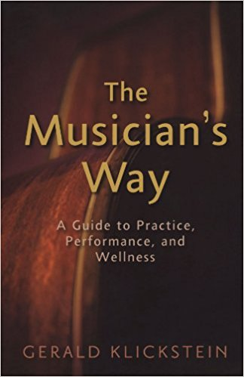
中文书名：《音乐家之路：如何训练、表演与持续保持高水准》
英文书名：The Musician’s Way: A Guide to Practice,
Performance, and Wellness
作 者：Gerald Klickstein
出 版 社：Oxford University Press
代理公司：ANA/ Alina Lin
出版日期：2009年9月
页 码：360页
审读资料：电子稿
类 型：音乐
版权已授：德国、日本

内容简介：

在本书中，经验丰富的演奏家、教育家杰拉尔德·克里克斯坦因（Gerald Klickstein）结合最新的研究成果和自己三十年来的职业演奏经验，为那些有志于成为音乐家的人们指明了取得杰出艺术成就的方向。

第一部分，娴熟的训练。

作者介绍了识谱与记谱的方略、如何鼓舞自己的信心、怎样与人合作等内容。

第二部分，大胆的表演。

作者揭示了演出时感到紧张的原因，告诉读者音乐家们是怎样成为自信的演奏者的。

第三部分，持续终生的创造力。

作者考察了如何预防与音乐演奏相关的伤病作者考察了如何预防与音乐演奏相关的伤病（例如管弦乐演奏者会患肌腱炎），并促使音乐家们挖掘自身固有的创造力。

杰拉尔德·克里克斯坦因在书中将上述内容娓娓道来，令本书适合于所有的演奏家与歌唱家。本书不仅能提升他们的音乐水准，而且可以帮助他们成为成功的表演艺术家。

《音乐家之路》（The Musician's Way）一书为当今的音乐表演者面临的众多挑战提出了颇有见地的解决方法，此书赢得了世界范围内的赞誉且已被多次重印。

作者简介：

杰拉尔德·克里克斯坦因（Gerald Klickstein）是经验丰富的演奏家和教育家，享有世界声誉。2012年创办约翰霍普金斯大学皮博迪学院（Peabody Institute）音乐创业和职业中心并担任主任，在此之前他曾在北卡罗来纳州立大学艺术学院、德克萨斯大学任教。

基于《音乐家之路》（The Musician's Way）一书，作者创立了同名网站 MusiciansWay.com：https://www.musiciansway.com/

他定期更新，发布与音乐家生涯息息相关的全方位信息。该网站每年吸引大约10万访问者，对书的传播也起到了至关重要的作用。了解更多请参考MusiciansWay.com.

媒体评价：

“本书是近几十年来和音乐家有关的最重要的著作之一。”
——约瑟夫·多克斯（Joseph Docksey），丹佛大学拉蒙特音乐学院主任

“我预计本书甫一问世即成经典。这是我读过的相关书籍里最有用、最全面的一本，它能帮助一名成功的演奏家提升自己的技艺。无论是学生、职业演奏家、业余爱好者还是教师，只要是热爱音乐的人，都应该拥有本书。”
——杰弗瑞·索洛（Jeffrey Solow），天普大学大提琴教授；美国弦乐教师协会主席

“本书是杰拉尔德·克里克斯坦因献给音乐界伟大而急需的礼物。它具有里程碑式的意义，是每一位严肃的音乐家必备的指南。”
——芭芭拉·李斯特-辛克（Barbara Lister-Sink），塞伦学院钢琴教授；
DVD《释放囚鸟》的制作人

“杰拉尔德·克里克斯坦因的绝妙创意促成了本书的诞生。他极富经验与洞见，作为一名教师，他执教多年，在很多问题上有自己独到的见解。他知道怎样在音乐创作的艰辛道路上应对压力，同时最大限度地获得艺术上的成就。本书的语言明白晓畅，杰拉尔德·克里克斯坦因，引领我们踏上音乐家们脚下的坎坷道路并在每一个转折之处对我们加以指导。”
——爱丽丝 G. 布兰德方布瑞纳（Alice G. Brandfonbrener），医学博士，
美国西北大学医学院表演艺术家医疗项目创办人、药学副教授

谢谢您的阅读！
请将回馈信息发至：林凤娇 (Alina Lin)
安德鲁 · 纳伯格联合国际有限公司北京代表处
北京市海淀区中关村大街甲59号中国人民大学文化大厦1705室
邮编：100872
电话：010-88810959
传真：010-82504200
Email：alina@nurnberg.com.cn
网址：http://www.nurnberg.com.cn
微博：http://weibo.com/nurnberg
豆瓣小站：http://site.douban.com/110577/
微信订阅号：ANABJ2002

